**單字Worksheet**

**B5 L1 The Day I Broke the Rules**

Class: ___________ Name: _____________ Number: ___________

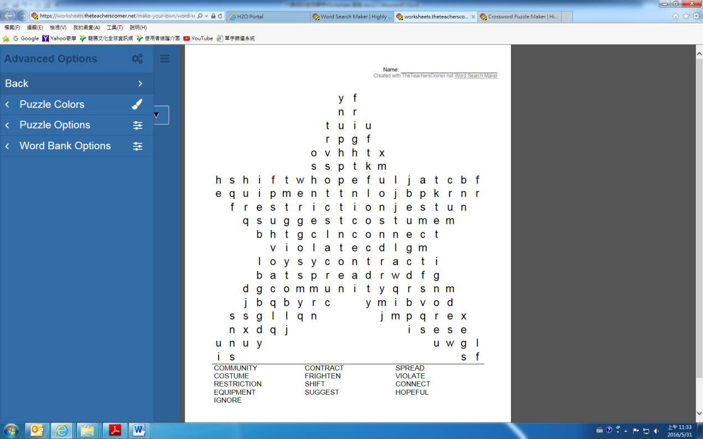**Word Search** **圈出本課單字**

彩色橫式**Scramble** **將打亂的字詞重新組合**

1. muciomnyt __________________ n. 社區
2. ritnefgh __________________ vt. 使驚嚇
3. altnviioo __________________ n. 違反
4. ueniptemq __________________ n. 設備；器材
5. rgncioean __________________ n. 無知

**Crossword 填入適當的單字，並做適當變化。**

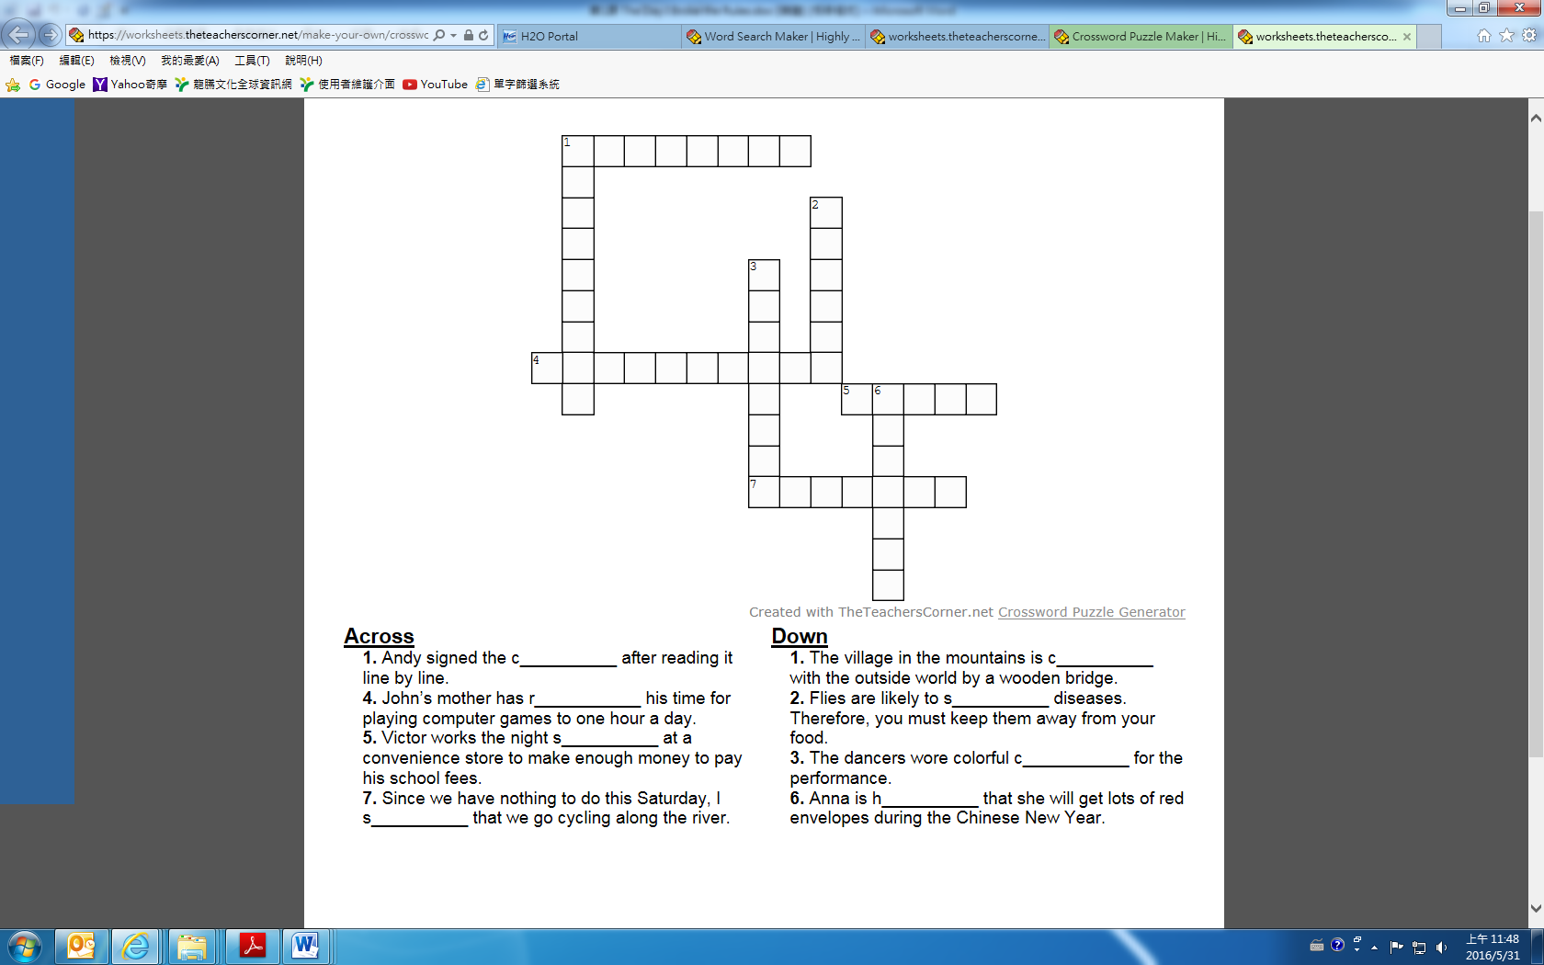

彩色橫式

**單字Worksheet**

**B5 L2 The Trevi Fountain**

Class: ___________ Name: _____________ Number: ___________

**Word Search** **圈出本課單字**

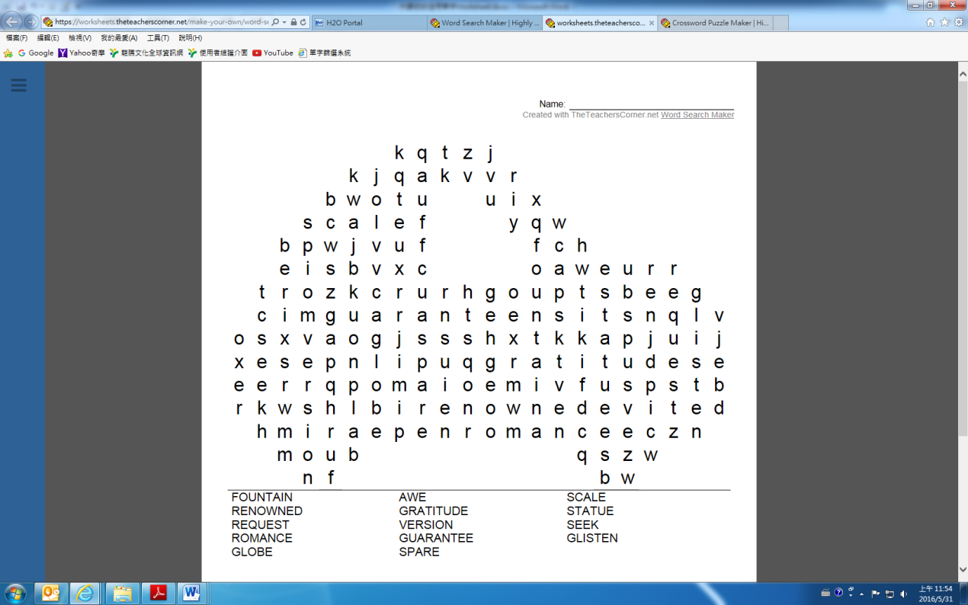

彩色橫式

**Scramble** **將打亂的字詞重新組合**

1. inftouna _________________ n. 噴泉
2. neoendrw _________________ adj. 知名的
3. ratgudiet _________________ n. 感激
4. mraoicnt _________________ adj. 浪漫的
5. eugtanrae _________________ vt. n. 保證

**Crossword 填入適當的單字，並做適當變化。**

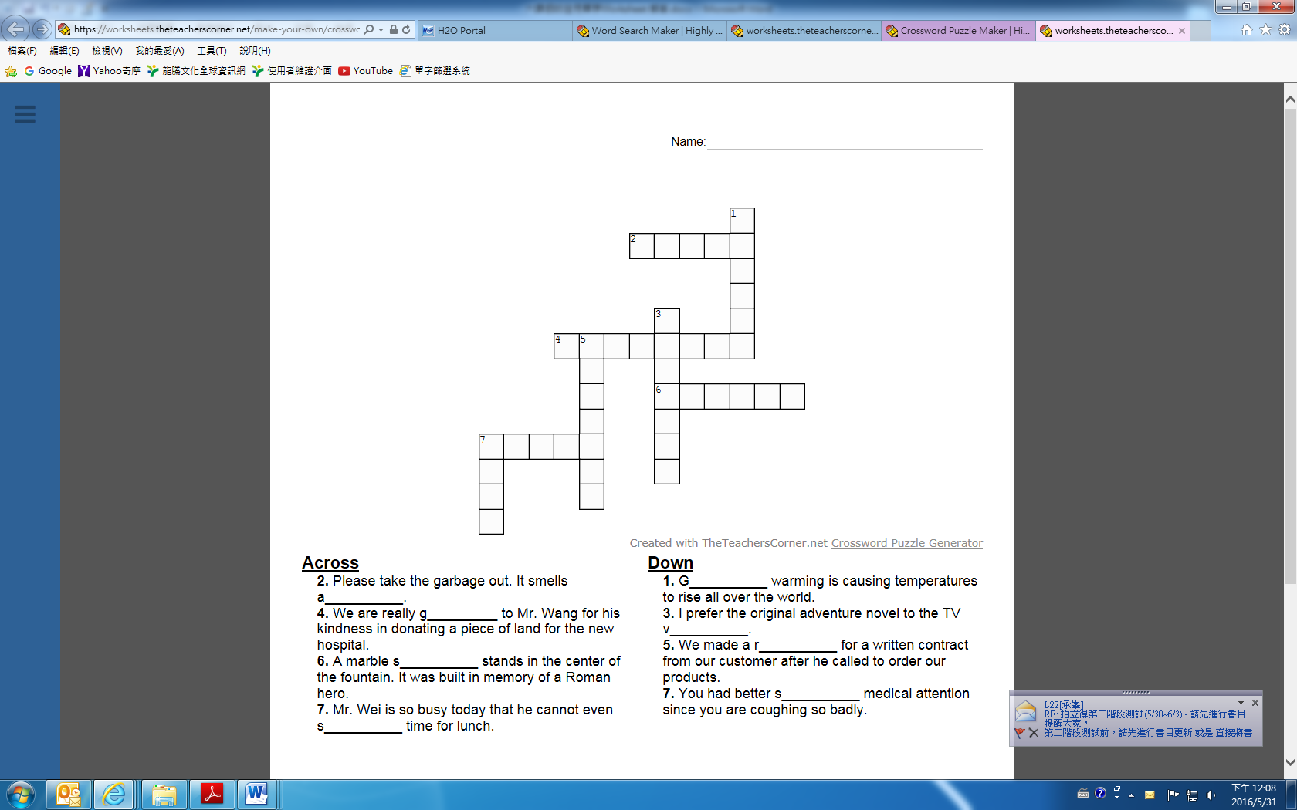

彩色橫式

**單字Worksheet**

**B5 L3 Creative Resumes:**

**Stand Out from the Crowd**

Class: ___________ Name: _____________ Number: ___________

**Word Search** **圈出本課單字**

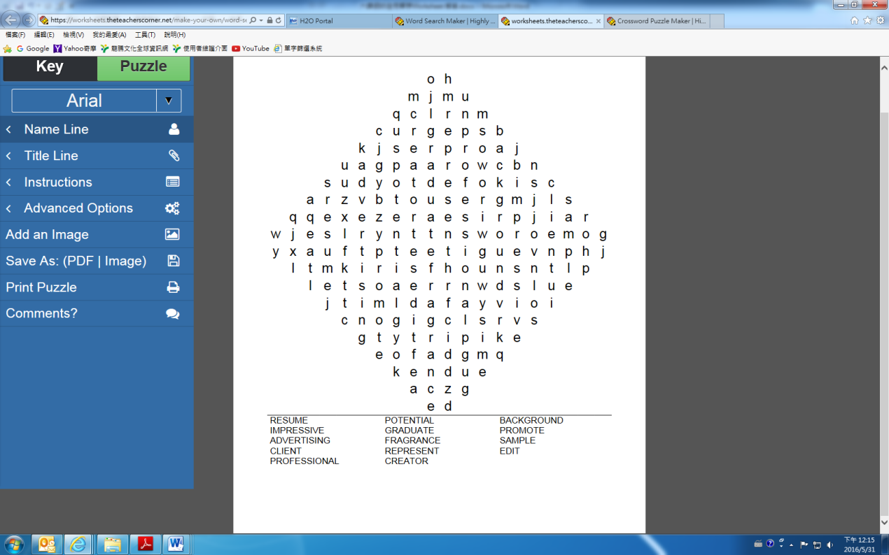

彩色橫式

**Scramble** **將打亂的字詞重新組合**

1. esrpnioslaof __________________ adj. 專業的；職業的
2. eeentsrpr __________________ vt. 象徵；代表
3. grcafrean __________________ n. 香水；香味
4. rtivseaed __________________ vt. vi. 登廣告
5. uratgdae __________________ n. 畢業生 vi. 畢業

**Crossword 填入適當的單字，並做適當變化。**

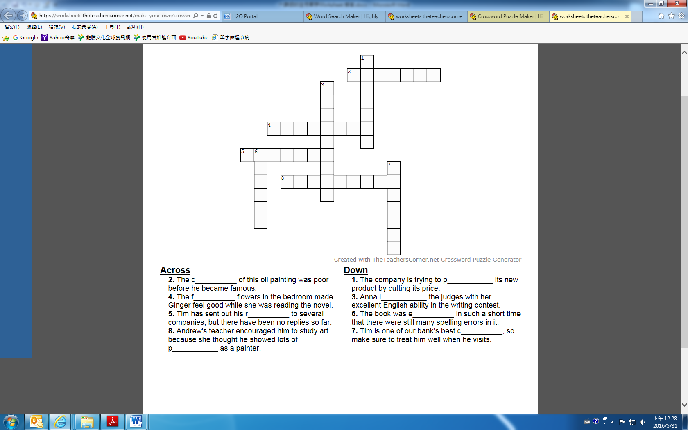



彩色橫式

**單字Worksheet**

**B5 L4 Malala: Stronger than Violence**

Class: ___________ Name: _____________ Number: ___________

**Word Search** **圈出本課單字**

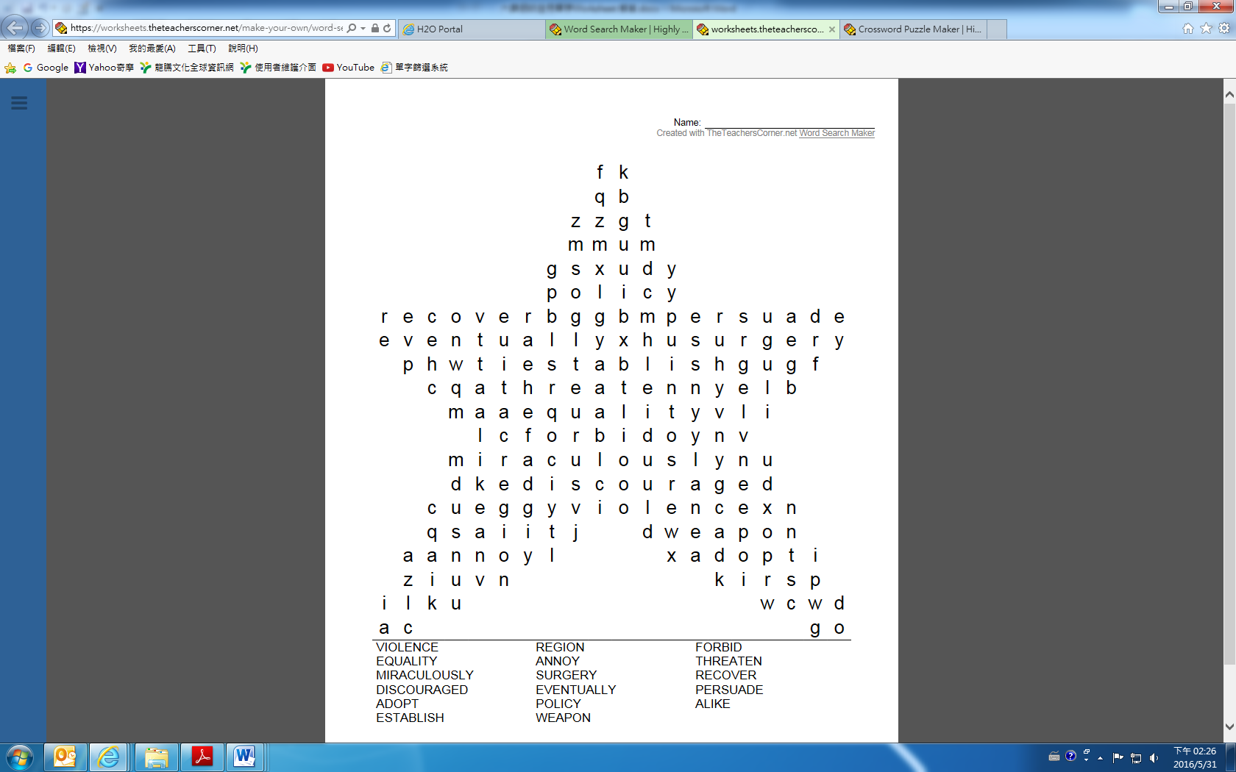

彩色橫式

**Scramble** **將打亂的字詞重新組合**

1. ncioeelv __________________ n. 暴力
2. eqaiuytl __________________ n. 平等
3. iuacslmruloy __________________ adv. 神奇地
4. rcdsuioaeg __________________ vt. 使…氣餒
5. deearpsu __________________ vt. 說服

**Crossword 填入適當的單字，並做適當變化。**

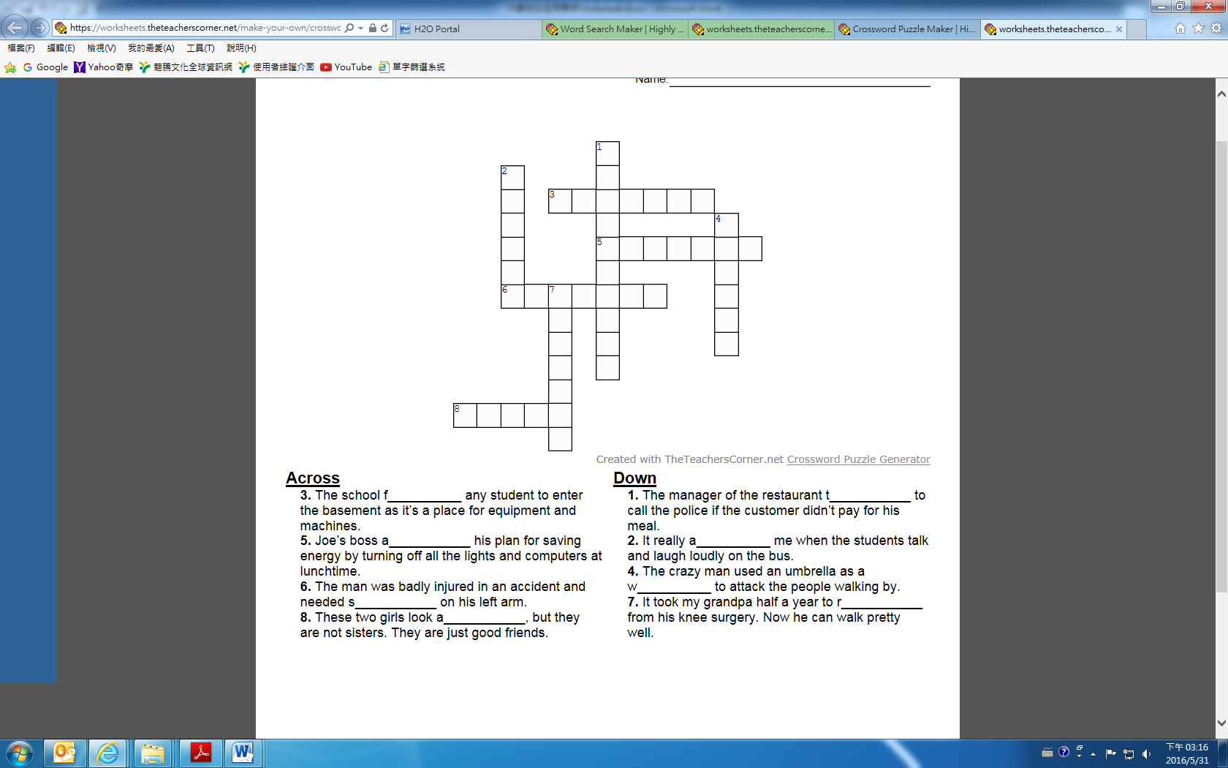

彩色橫式

**單字Worksheet**

**B5 L5 Change for the Better**

Class: ___________ Name: _____________ Number: ___________

**Word Search** **圈出本課單字**

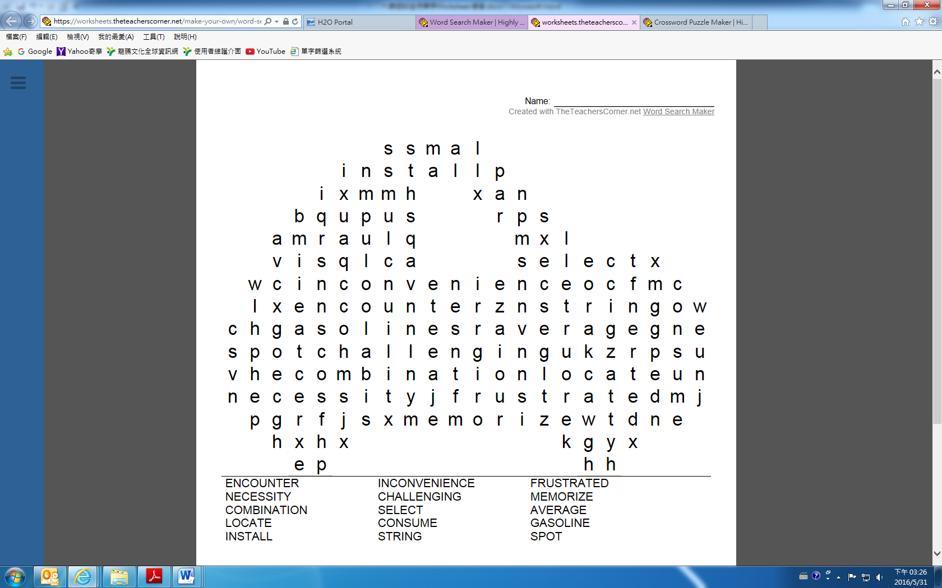

彩色橫式

**Scramble** **將打亂的字詞重新組合**

1. ligsaneo __________________ n. 汽油
2. vieonncienenc __________________ n. 不便；麻煩
3. rateusdftr __________________ adj. 感到挫折的
4. ncesietsy __________________ n. 需要
5. lhaeglncnig __________________ adj. 具有挑戰性的

**Crossword 填入適當的單字，並做適當變化。**

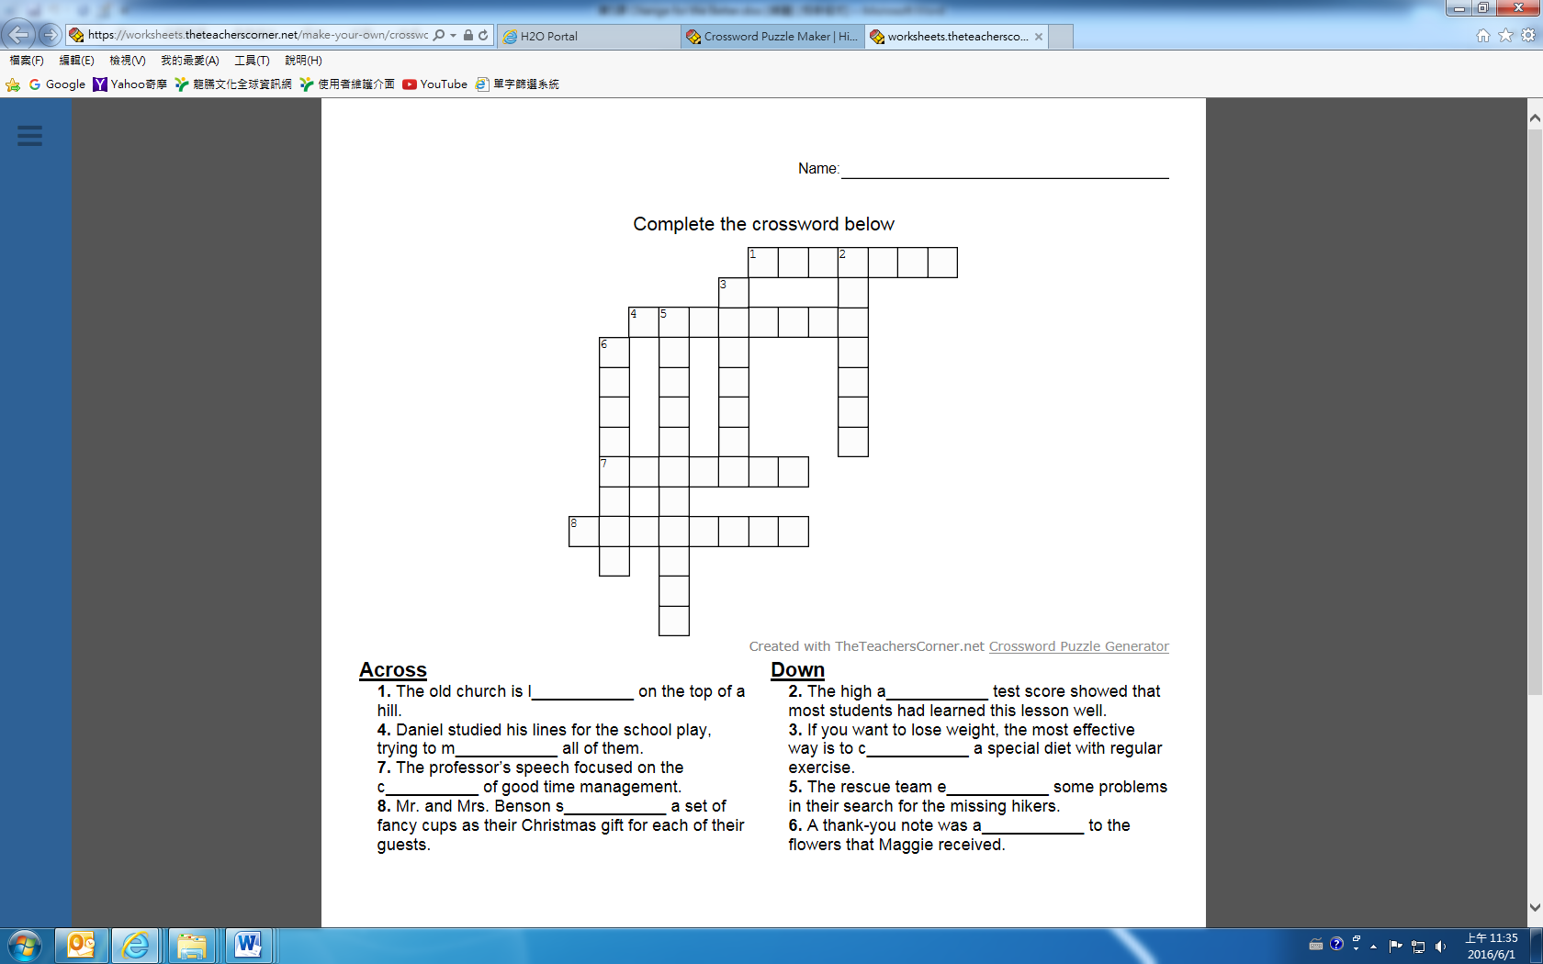

彩色橫式

**單字Worksheet**

**B5 L6 Mythology in Famous Brands**

Class: ___________ Name: _____________ Number: ___________

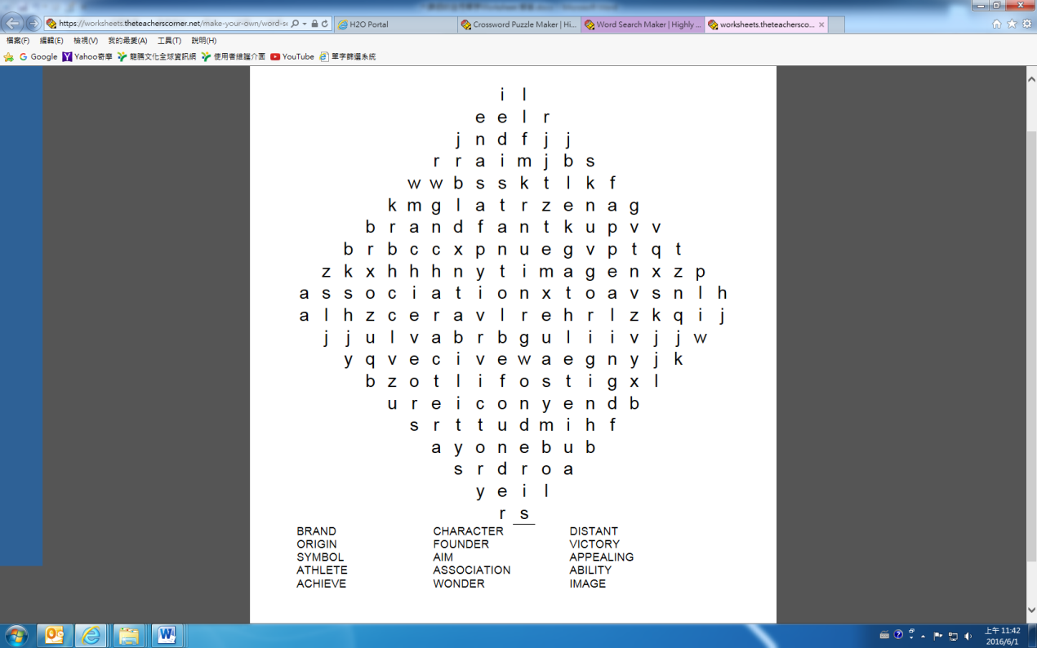**Word Search** **圈出本課單字**

彩色橫式

**Scramble** **將打亂的字詞重新組合**

1. ccetraarh ___________________ n. 人物；角色
2. gnaeoitri ___________________ vi. 起源；來自
3. ybsomliez ___________________ vt. 象徵
4. aehicmnetve ___________________ n. 成就
5. sonctasoiia ___________________ n. 聯想；關聯

**Crossword 填入適當的單字，並做適當變化。**

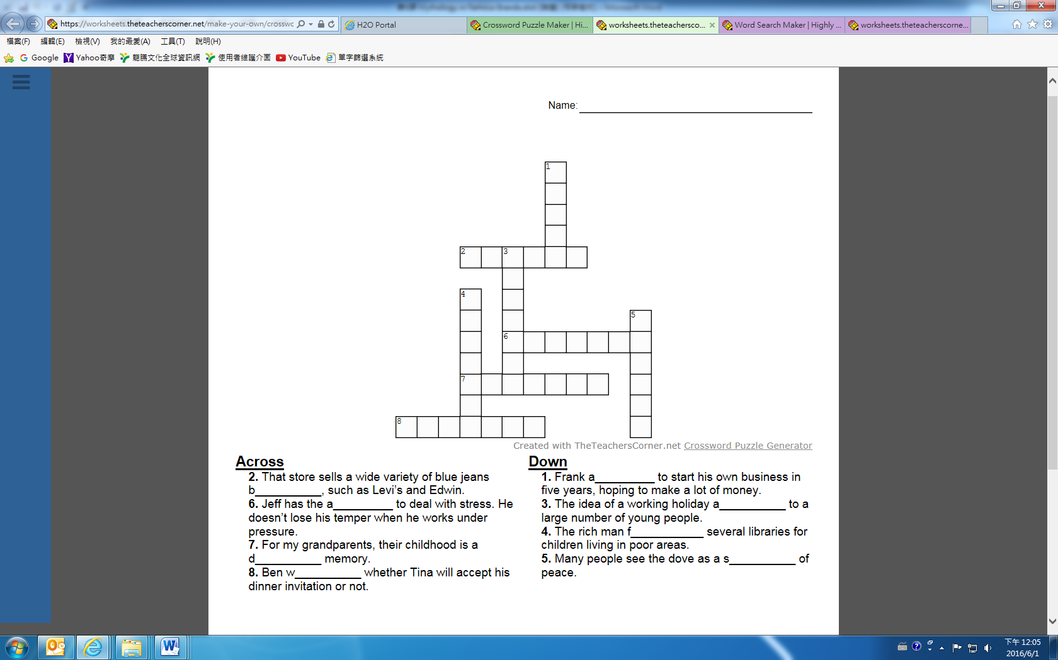

彩色橫式